ARQUITECTURA Y ALCANCE FUNCIONAL
Sistema de Solicitud y
Gestión de Licencias
Aplicación web independiente integrada con Microsoft 365
Documento de arquitectura, alcance, casos de uso, permisos, modelo de datos, workflows y pantallas del MVP
Código | ARQ-LIC-001
Versión | 1.0
Fecha | 8 de septiembre de 2026
Estado | Propuesta para validación funcional y técnica
Fuente actual | Listas de SharePoint

Control del documento
Elemento | Definición
Propósito | Definir el alcance funcional y la arquitectura propuesta para reemplazar/modernizar la gestión actual basada en listas de SharePoint.
Audiencia | Responsables de TI, RRHH, supervisores/encargados, seguridad, desarrollo y responsables de infraestructura.
Decisión principal | La nueva solución será una aplicación web propia. Microsoft se utilizará como proveedor de identidad e integración, no como plataforma de interfaz o base de datos principal.
Fuente de verdad futura | PostgreSQL y almacenamiento privado de comprobantes. SharePoint quedará como fuente de migración/histórico durante la transición.
Criterio de diseño | Reglas de licencia configurables y versionadas, permisos por rol + alcance organizacional, auditoría completa y experiencia responsive/PWA.

Contenido
1. Resumen ejecutivo
2. Contexto, objetivos y alcance
3. Principios y decisiones de arquitectura
4. Modelo organizacional, roles y permisos
5. Reglas de negocio configurables
6. Casos de uso
7. Workflows y estados
8. Modelo de datos
9. Arquitectura lógica y stack recomendado
10. Integración con Microsoft 365 y SharePoint
11. Estrategia de migración
12. Seguridad, privacidad y auditoría
13. Requisitos no funcionales
14. Pantallas del MVP
15. Alcance del MVP y roadmap
16. API y procesos internos
17. Pruebas, despliegue y operación
18. Riesgos, decisiones pendientes y criterios de aceptación
19. Referencias

1. Resumen ejecutivo
Se propone desarrollar una aplicación web corporativa para solicitar, aprobar, rechazar, revocar, cancelar y administrar licencias y ausencias. La solución reemplazará gradualmente la operatoria actual basada en listas de SharePoint, conservando integración con el ecosistema Microsoft para autenticación, identidad organizacional y, cuando resulte útil, notificaciones e importación de datos.
La aplicación será responsive y podrá utilizarse desde navegador en PC, tablet o celular. Se recomienda habilitarla como PWA para permitir instalación desde el navegador sin mantener aplicaciones nativas separadas.
Decisión arquitectónica central
Microsoft Entra ID será el proveedor de identidad y SSO. La lógica de negocio, la interfaz, los permisos funcionales, la base de datos y el almacenamiento de comprobantes pertenecerán a la aplicación propia. Esto evita que el sistema quede acoplado a Power Apps o a SharePoint como plataforma operativa.

El diseño se basa en cuatro ideas: (1) permisos por rol y alcance organizacional; (2) políticas de licencia configurables y versionadas; (3) saldos derivados de movimientos auditables en lugar de números editables; y (4) separación estricta entre datos operativos y documentos sensibles, especialmente comprobantes médicos.

2. Contexto, objetivos y alcance

2.1 Contexto actual
- Situación actual. La información se encuentra en listas de SharePoint, con limitaciones para evolucionar reglas, experiencia de usuario, trazabilidad y permisos complejos.
- Nueva necesidad. Centralizar solicitudes y gestión de licencias en una aplicación propia, disponible para toda la organización desde PC y celular.
- Integración requerida. Mantener SSO de Microsoft y capacidad de consumir datos corporativos existentes mediante Microsoft Graph.
- Crecimiento esperado. El sistema debe admitir nuevos tipos de licencia y nuevas reglas sin requerir cambios de código para cada modificación de política.

2.2 Objetivos
- Permitir al empleado conocer sus saldos y gestionar sus propias solicitudes.
- Permitir a supervisores y encargados administrar a las personas dentro de su alcance organizacional.
- Permitir a RRHH configurar tipos de licencia, políticas, feriados, saldos, calendarios y excepciones sin despliegues.
- Mantener historial y auditoría de todas las decisiones y modificaciones.
- Evitar inconsistencias de saldos y solicitudes mediante transacciones, reservas y validaciones de concurrencia.
- Proteger documentos sensibles y restringir su acceso según necesidad de negocio.
- Facilitar una migración controlada desde SharePoint y reducir progresivamente su rol operativo.

2.3 Alcance funcional incluido
- Autenticación SSO con Microsoft Entra ID.
- Jerarquía organizacional con unidades padre/hijas y alcances configurables.
- Roles: Empleado, Supervisor, Encargado, RRHH y Administrador Técnico.
- Gestión configurable de tipos de licencia y buckets de saldo.
- Solicitud, aprobación, rechazo, revocación y cancelación de licencias.
- Altas manuales de licencias por perfiles autorizados.
- Comentarios e historial de decisiones.
- Adjuntos para tipos de licencia que lo requieran.
- Cálculo de días hábiles/corridos, feriados y medios días según política.
- Control configurable de solapamientos y simultaneidad de ausencias.
- Ledger de saldos, ajustes, reservas, consumos y devoluciones.
- Calendario individual y de equipo.
- Notificaciones y bandeja de pendientes.
- Auditoría y reportes básicos.
- Migración inicial desde listas de SharePoint.

2.4 Fuera del MVP inicial
Los siguientes puntos se recomiendan para etapas posteriores salvo que el negocio los declare imprescindibles durante el relevamiento: app móvil nativa iOS/Android, integración con nómina/ERP, firma electrónica avanzada, motor BPM externo, analítica avanzada/BI, automatización de documentación legal, multiempresa compleja y autoservicio de reglas por lenguaje natural.

3. Principios y decisiones de arquitectura
Principio | Aplicación
Aplicación independiente | La UI, API y datos pertenecen a la solución propia. SharePoint no será la base transaccional del nuevo sistema.
Backend como autoridad | Todos los permisos y reglas se validan en API. Ocultar un botón en frontend nunca se considera control de seguridad.
Configuración sobre código | Reglas variables se almacenan como configuración versionada con fechas de vigencia.
Trazabilidad financiera de días | Los saldos se calculan desde movimientos (crédito, reserva, consumo, liberación, devolución, ajuste).
Least privilege | Cada integración Microsoft recibe únicamente los permisos necesarios. Para SharePoint se priorizan permisos seleccionados sobre permisos globales.
Privacidad por diseño | Los comprobantes sensibles se almacenan privados y su acceso requiere autorización específica y auditable.
Portabilidad | Frontend y backend se empaquetan en contenedores. PostgreSQL mantiene bajo el acoplamiento con un proveedor de nube concreto.
Evolución incremental | El MVP cubre el ciclo principal y deja preparado el modelo para reglas y workflows más complejos.

4. Modelo organizacional, roles y permisos

4.1 Rol + alcance
El permiso efectivo se define como la combinación de un rol funcional y un alcance organizacional. El rol responde “qué puede hacer” y el alcance responde “sobre quién puede hacerlo”. Esto evita crear roles distintos para cada sector.
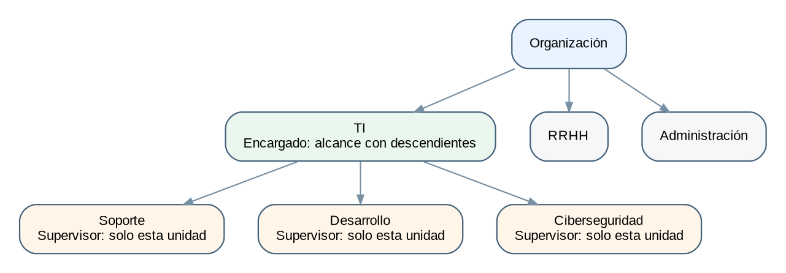
Figura 1. Ejemplo de jerarquía y alcance organizacional.
Ejemplo
Un Encargado de TI con alcance sobre la unidad TI y “incluir descendientes” puede gestionar Soporte, Desarrollo y Ciberseguridad. El Supervisor de Soporte usa permisos similares pero con alcance únicamente sobre la unidad Soporte.

4.2 Roles propuestos
Rol | Responsabilidad principal
Empleado | Opera exclusivamente sobre sus propios saldos, solicitudes, comentarios y adjuntos permitidos.
Supervisor | Gestiona solicitudes y visualización de personas pertenecientes a una o más unidades asignadas, normalmente sin descendientes.
Encargado | Gestiona unidades de mayor nivel y, cuando se configure, todas sus unidades descendientes.
RRHH | Acceso transversal a la organización, configuración funcional, ajustes de saldo, reportes y resolución de excepciones.
Administrador Técnico | Administra parámetros técnicos, integraciones, catálogos técnicos y soporte. No obtiene por defecto acceso al contenido médico ni autoridad de aprobación de RRHH.

4.3 Matriz de permisos del MVP
Acción | Empleado | Supervisor | Encargado | RRHH | Admin técnico
Ver saldo propio | Sí | Sí | Sí | Sí | Sí
Ver saldo de terceros | No | En alcance | En alcance + descendientes | Toda la org. | Solo soporte técnico si se autoriza
Crear solicitud propia | Sí | Sí | Sí | Sí | Sí
Crear licencia a terceros | No | En alcance* | En alcance* | Sí | No por defecto
Aprobar / rechazar | No | En alcance | En alcance | Sí | No
Revocar aprobada | No | En alcance* | En alcance* | Sí | No
Solicitar cancelación propia | Sí | Sí | Sí | Sí | Sí
Aprobar cancelación | No | En alcance | En alcance | Sí | No
Agregar comentarios | Propias | En alcance | En alcance | Sí | Solo técnicos
Ver comprobante médico | Propio | Configurable / normalmente No | Configurable / normalmente No | Sí según función | No por defecto
Ajustar saldo | No | Configurable | Configurable | Sí | No
Configurar tipos y políticas | No | No | No | Sí | Soporte técnico sin decisión funcional
Configurar unidades/alcances | No | No | No | Sí/Delegado | Sí técnico
Ver auditoría | Propia limitada | En alcance | En alcance | Sí | Sí técnica

* Las acciones de alta manual, revocación y ajuste de saldo pueden habilitarse o deshabilitarse por política y rol. Todas requieren motivo obligatorio y auditoría.

4.4 Alcance y pertenencia
- Una persona puede pertenecer a una unidad principal y, si fuera necesario, a unidades secundarias.
- Los alcances se asignan explícitamente: unidad raíz + indicador de incluir descendientes.
- La pertenencia organizacional puede administrarse en la aplicación o sincronizarse parcialmente desde Entra ID/Graph si la organización ya mantiene grupos confiables.
- Las decisiones de permisos se calculan en backend y se cachean con invalidación cuando cambia la estructura.

5. Reglas de negocio configurables
La variabilidad del negocio debe resolverse mediante un motor de políticas. Cada tipo de licencia tendrá una política versionada con fecha de vigencia. Una solicitud conserva la versión efectiva utilizada al momento de su creación/aprobación, evitando que un cambio posterior altere retrospectivamente cálculos históricos.

5.1 Parámetros configurables por tipo de licencia
Categoría | Parámetros propuestos
Cómputo de tiempo | Días hábiles o corridos; incluir/excluir sábados; incluir/excluir domingos; calendario de feriados; medio día AM/PM; horas si se habilita en futuro.
Solapamientos | Prohibir, advertir o permitir; estados considerados para detectar conflicto; excepción por rol.
Saldo | Consume saldo o no; bucket asociado; permitir saldo negativo; límite negativo; reservar saldo al enviar; momento de consumo.
Anticipación | Mínimo y máximo de días de anticipación; permitir retroactivas; excepciones por tipo.
Duración | Mínimo por solicitud; máximo consecutivo; máximo anual; fraccionamiento permitido.
Aprobación | Requiere aprobación; cantidad de niveles; supervisor directo, encargado, RRHH; secuencial/paralelo; autoaprobación bajo condiciones futuras.
Cancelación | Hasta cuándo puede solicitarse; requiere aprobación; devolución de saldo; cancelación parcial futura.
Adjuntos | Obligatorio/opcional; a partir de N días; tipos MIME; tamaño máximo; clasificación y visibilidad.
Capacidad del equipo | Máximo de ausencias simultáneas por unidad; mínimo de personal disponible; comportamiento: advertir o bloquear.
Carry-over / vigencia | Acumulación de saldo, vencimiento, máximo transferible y período de gracia.

5.2 Precedencia de configuración
Para evitar excepciones descontroladas se recomienda una precedencia simple en el MVP: Política global → Política del tipo de licencia → Override por unidad organizacional. Las excepciones individuales deben quedar restringidas a RRHH y registrarse explícitamente, preferentemente como movimiento de saldo o excepción temporal con fecha de vencimiento.

5.3 Calendarios y feriados
Los feriados deben almacenarse en calendarios asignables por sede, país o unidad. Una política indica qué calendario utilizar. Las fechas de licencia se almacenan como fechas de negocio; timestamps de acciones y auditoría se guardan en UTC y se presentan en la zona horaria de la organización/usuario.

5.4 Saldos mediante ledger
No se persistirá “17 días restantes” como valor editable. Se mantendrá una cuenta de saldo por persona, bucket y período, acompañada por movimientos inmutables. Los totales visibles se derivan de estos movimientos.
Tipo de movimiento | Ejemplo | Efecto
GRANT | Asignación anual +20 | Aumenta disponible
RESERVE | Solicitud pendiente -5 | Reduce disponible y aumenta pendiente
RELEASE | Rechazo/cancelación pendiente +5 | Libera reserva
CONSUME | Aprobación de 5 días | Convierte reserva en consumo definitivo
REFUND | Cancelación/revocación +5 | Devuelve días según política
ADJUSTMENT | Corrección RRHH ±N | Ajuste con motivo obligatorio
EXPIRE | Vencimiento -N | Reduce saldo vencido con trazabilidad

Ventaja
El sistema puede mostrar “20 otorgados / 3 pendientes / 7 consumidos / 10 disponibles” y explicar cada número mediante movimientos auditables.

6. Casos de uso
ID | Caso de uso | Actor principal | Resultado esperado
UC-01 | Iniciar sesión | Usuario | Ingresar mediante SSO de Microsoft Entra ID; aprovisionar perfil local si corresponde.
UC-02 | Consultar saldos | Empleado | Ver saldos por tipo/bucket, pendientes, consumidos, vencimientos y próximo carry-over.
UC-03 | Crear solicitud | Empleado | Seleccionar tipo, fechas/medios días, comentario y adjuntos. Calcular días y validar política antes de enviar.
UC-04 | Guardar borrador | Empleado | Conservar solicitud incompleta sin reservar saldo ni iniciar aprobación.
UC-05 | Enviar solicitud | Empleado | Ejecutar validaciones, reservar saldo cuando aplique y generar workflow de aprobación.
UC-06 | Aprobar solicitud | Supervisor/Encargado/RRHH | Aprobar un paso, dejar comentario opcional/obligatorio según política y avanzar workflow.
UC-07 | Rechazar solicitud | Supervisor/Encargado/RRHH | Rechazar con motivo; liberar reserva y notificar al solicitante.
UC-08 | Solicitar cancelación | Empleado | Solicitar cancelación de una licencia aprobada, manteniendo la licencia vigente hasta decisión.
UC-09 | Resolver cancelación | Superior/RRHH | Aprobar o rechazar la cancelación; devolver saldo si corresponde.
UC-10 | Revocar licencia | Superior/RRHH | Revocar una licencia aprobada sin solicitud del empleado; motivo obligatorio y auditoría reforzada.
UC-11 | Alta manual | Superior/RRHH | Crear licencia a nombre de un empleado dentro del alcance; puede quedar preaprobada según permiso.
UC-12 | Ajustar saldo | RRHH / rol habilitado | Registrar crédito/débito manual con motivo y evidencia opcional, sin editar movimientos existentes.
UC-13 | Consultar equipo | Supervisor/Encargado | Ver personas, saldos permitidos, próximas ausencias y conflictos dentro del alcance.
UC-14 | Calendario de equipo | Supervisor/Encargado | Visualizar ausencias aprobadas/pending según privacidad y detectar cobertura.
UC-15 | Gestionar políticas | RRHH | Crear nueva versión de política con vigencia futura y simular impacto.
UC-16 | Gestionar organización | RRHH/Admin | Mantener unidades, responsables, alcances y excepciones delegadas.
UC-17 | Gestionar adjunto médico | Empleado/RRHH autorizado | Subir, descargar o visualizar comprobante según permiso y registrar acceso.
UC-18 | Consultar auditoría | RRHH/Admin | Buscar eventos por usuario, entidad, período y acción; exportar evidencia básica.
UC-19 | Migrar datos SharePoint | Admin/Proceso técnico | Importar datos mapeados, validar recuentos y preservar identificadores de origen para trazabilidad.
UC-20 | Notificar cambios | Sistema | Enviar avisos de solicitud, decisión, cancelación, saldo o vencimientos por canales configurados.

7. Workflows y estados

7.1 Ciclo de vida de una solicitud
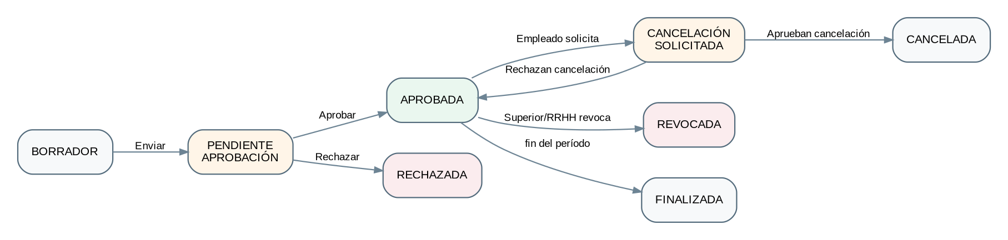
Figura 2. Estados principales de una solicitud de licencia.
Estado | Significado
DRAFT | Borrador no enviado. No inicia aprobación ni consume/reserva saldo.
PENDING_APPROVAL | Solicitud enviada y pendiente de uno o más pasos de aprobación.
APPROVED | Solicitud aprobada. Saldo consumido cuando corresponda.
REJECTED | Solicitud rechazada. Se libera cualquier reserva.
CANCELLATION_REQUESTED | Empleado solicitó cancelar una aprobada. Aún se considera vigente hasta resolución.
CANCELLED | Cancelación aprobada; se devuelve saldo según política.
REVOKED | Revocación iniciada por autoridad habilitada. Motivo obligatorio.
COMPLETED | Período de licencia finalizado; estado terminal operativo opcional.

7.2 Flujo de aprobación
1. El empleado completa una solicitud y el frontend solicita una prevalidación al backend.
2. El backend resuelve política vigente, calendario, saldo y conflictos de solapamiento/capacidad.
3. Al enviar, una transacción crea la solicitud, reserva saldo si aplica y crea la instancia de aprobación.
4. El motor resuelve el aprobador del primer paso según estructura y política.
5. Cada decisión se guarda como evento inmutable con actor, fecha, comentario y contexto.
6. Al completarse todos los pasos, la reserva se convierte en consumo. Si se rechaza, se libera.
7. El sistema registra evento de dominio/outbox para notificación sin afectar la transacción principal si el canal de aviso falla.

7.3 Flujo de cancelación
Una solicitud de cancelación no elimina ni modifica directamente la licencia aprobada. Se crea una transición separada. Mientras esté pendiente, la ausencia continúa visible como aprobada con indicador de “cancelación solicitada”. Solo cuando la cancelación es aprobada se libera/devolve el saldo y se cambia el estado a CANCELLED.

7.4 Revocación
La revocación es una acción administrativa distinta de la cancelación. Puede ser iniciada por un supervisor/encargado/RRHH habilitado y requiere motivo obligatorio. La política define si devuelve la totalidad, una parte o ningún saldo según fecha y situación.

8. Modelo de datos
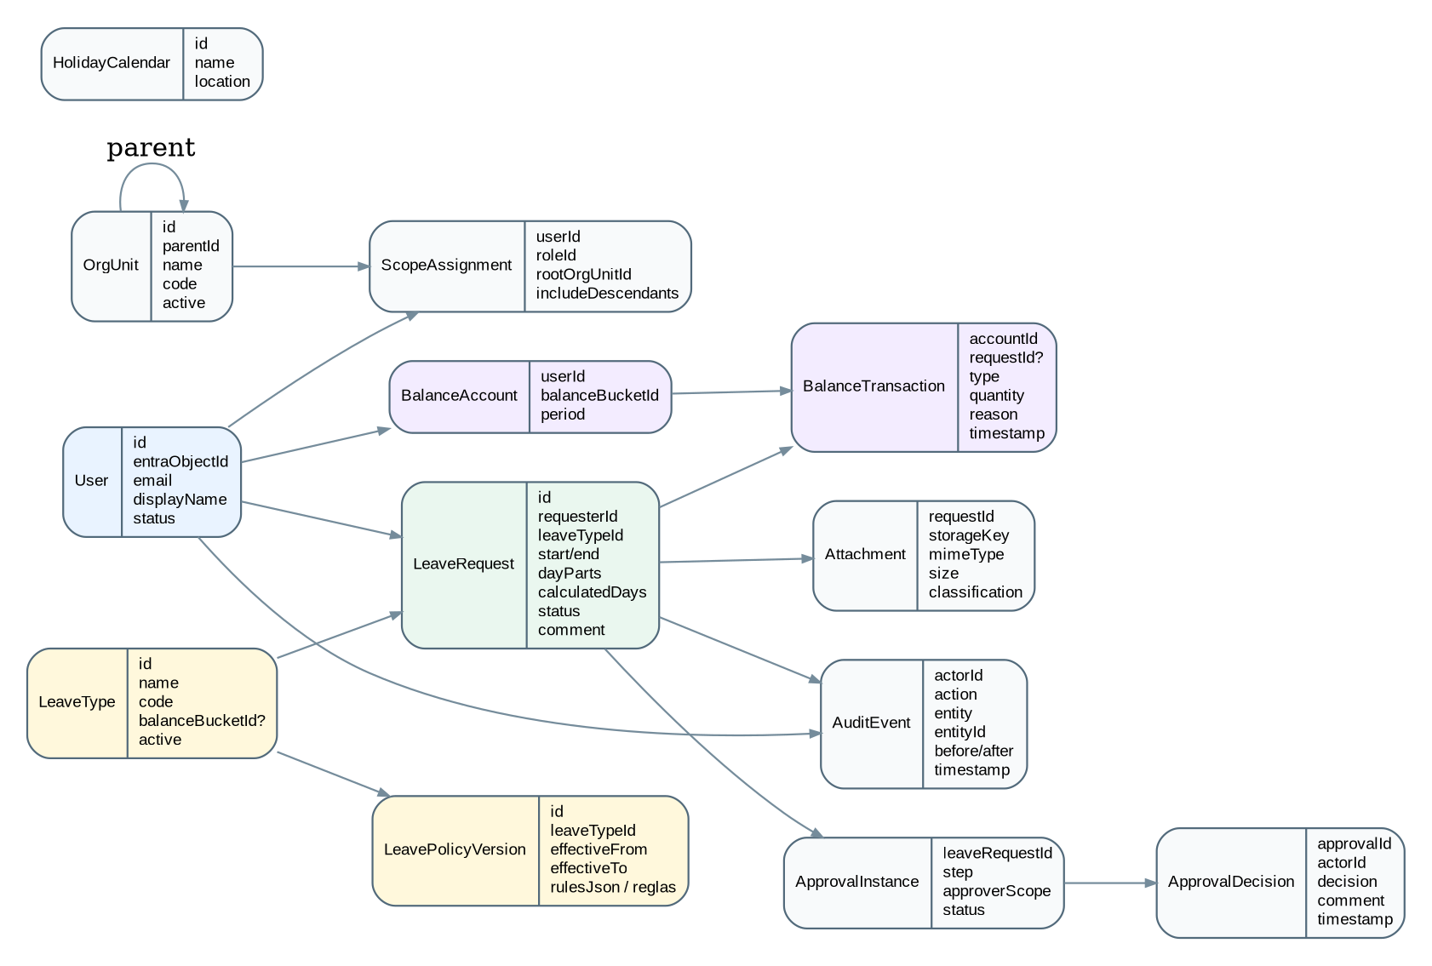
Figura 3. Modelo lógico simplificado de entidades principales.

8.1 Entidades principales
Entidad | Responsabilidad
User | Perfil local vinculado a entraObjectId. No almacena contraseña corporativa.
OrgUnit | Árbol de unidades organizacionales mediante parentId.
UserOrgAssignment | Pertenencia de personas a unidades y condición principal/secundaria.
Role / Permission | Catálogo RBAC de capacidades funcionales.
ScopeAssignment | Asocia usuario + rol + unidad raíz + inclusión de descendientes.
LeaveType | Tipo de licencia visible al usuario. Puede o no consumir un bucket de saldo.
BalanceBucketType | Concepto de saldo independiente: vacaciones, estudio, exámenes médicos, etc.
LeavePolicyVersion | Versión efectiva de reglas por tipo/unidad y rango de fechas.
HolidayCalendar / Holiday | Calendarios de feriados asignables.
LeaveRequest | Solicitud con fechas, segmentos AM/PM, días calculados, política aplicada y estado.
LeaveRequestDay | Detalle opcional por fecha para cálculos complejos y medios días.
ApprovalInstance / ApprovalStep | Instancia concreta del workflow y aprobadores resueltos.
ApprovalDecision | Decisión inmutable de cada aprobador.
BalanceAccount | Cuenta por usuario, bucket y período.
BalanceTransaction | Ledger inmutable de créditos, reservas, consumos, liberaciones, devoluciones y ajustes.
Comment | Comentarios de solicitud con autor y visibilidad.
Attachment | Metadatos del documento; los bytes residen en storage privado.
AuditEvent | Registro de acciones relevantes y cambios de datos.
NotificationOutbox | Eventos pendientes de notificación para entrega confiable.
MigrationMapping | Relación entre IDs de SharePoint y IDs internos para reconciliación.

8.2 Integridad y concurrencia
- Las operaciones que afecten solicitud, aprobación y saldo se ejecutan en transacciones de base de datos.
- Se aplicará control de concurrencia optimista (row version / xmin u otra estrategia) para evitar doble aprobación o doble consumo.
- Los movimientos de saldo no se actualizan ni eliminan; los errores se corrigen mediante movimientos compensatorios.
- Se utilizarán índices por usuario, unidad, estado, fecha, tipo de licencia y período para consultas frecuentes.
- Las reglas versionadas guardan effectiveFrom/effectiveTo y la solicitud referencia la versión aplicada.

9. Arquitectura lógica y stack recomendado
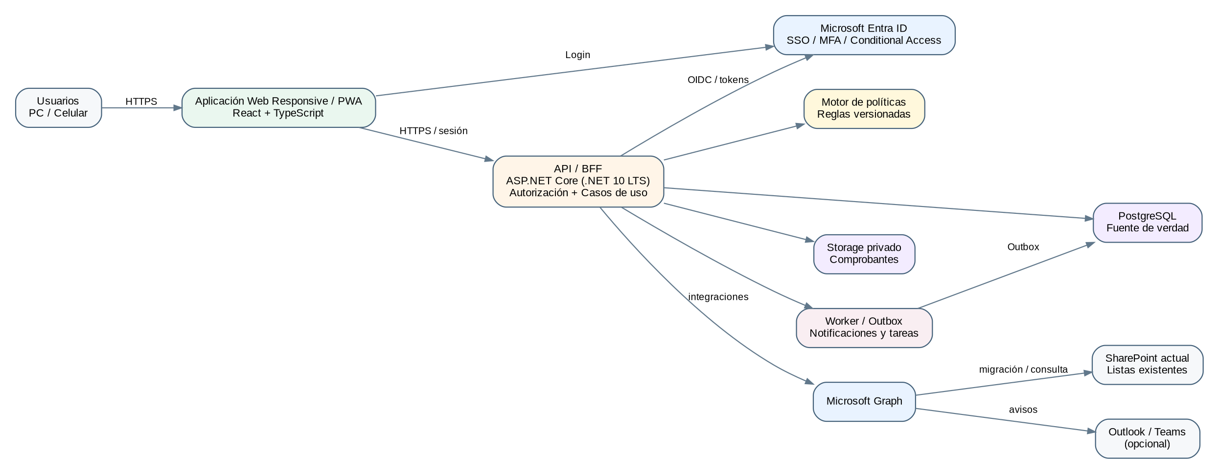
Figura 4. Arquitectura lógica propuesta.

9.1 Stack recomendado
Capa | Tecnología recomendada | Motivo
Frontend | React + TypeScript + diseño responsive/PWA | Maduro, ampliamente soportado y desacoplado del backend. Una sola experiencia para PC y celular.
Backend | ASP.NET Core sobre .NET 10 LTS | Excelente integración con Entra/Microsoft.Identity.Web, tipado fuerte, rendimiento y soporte LTS vigente a la fecha del documento [R1].
Persistencia | PostgreSQL | Base relacional robusta, transaccional y portable. Adecuada para workflows, ledger y reportes operativos.
ORM / acceso | Entity Framework Core + SQL explícito donde sea necesario | Productividad sin renunciar a consultas optimizadas.
Autenticación | Microsoft Entra ID mediante OpenID Connect/OAuth 2.0 | SSO corporativo, MFA y políticas de acceso gestionadas por la organización [R2].
Integración M365 | Microsoft Graph | Acceso controlado a SharePoint y, opcionalmente, grupos/notificaciones [R3][R4].
Archivos | Blob/Object Storage privado | Separación de documentos, cifrado, escalabilidad y control de acceso. En Azure se recomienda deshabilitar acceso público y usar acceso delegado de corta duración [R5].
Background jobs | Worker .NET + Transactional Outbox | Entrega confiable de notificaciones, vencimientos y tareas sin acoplar la transacción HTTP.
Contenedores | Docker/OCI | Portabilidad entre Azure, nube privada o infraestructura propia.

9.2 Patrón de autenticación recomendado
Para el MVP se recomienda una arquitectura same-origin con backend/BFF: el backend realiza OpenID Connect con Entra ID, mantiene una sesión segura mediante cookie HttpOnly/Secure/SameSite y el navegador no necesita manipular secretos ni tokens de Microsoft directamente. Las llamadas a Graph se realizan exclusivamente desde backend con permisos explícitos. Si se elige una SPA totalmente separada, MSAL.js + Authorization Code con PKCE también es válido, pero el BFF reduce superficie de exposición de tokens en el navegador.

9.3 Componentes lógicos del backend
- Identity & Provisioning. Mapea la identidad Entra al User interno y mantiene atributos no sensibles necesarios.
- Authorization Service. Resuelve permisos por rol + alcance y aplica políticas de autorización a cada caso de uso.
- Leave Service. Orquesta solicitudes, estados, comentarios y acciones administrativas.
- Policy Engine. Resuelve reglas efectivas, calcula días, feriados, solapamientos, capacidad y requisitos.
- Balance Service. Gestiona cuentas, reservas y ledger con invariantes transaccionales.
- Approval Service. Construye workflows y registra decisiones.
- Document Service. Valida metadatos, permisos y almacenamiento de adjuntos.
- Integration Service. Encapsula Microsoft Graph y evita que el dominio dependa directamente de APIs externas.
- Notification Worker. Consume outbox y envía avisos con reintentos e idempotencia.
- Audit Service. Registra acciones de seguridad y negocio con identificador de correlación.

9.4 Hosting
La aplicación puede alojarse en Azure por conveniencia de integración, pero no depende funcionalmente de Power Platform. Una opción administrada es Azure App Service o Azure Container Apps para frontend/backend, Azure Database for PostgreSQL y Blob Storage. Alternativamente puede ejecutarse en infraestructura propia con contenedores, PostgreSQL y almacenamiento S3-compatible, manteniendo Entra ID como identidad.

10. Integración con Microsoft 365 y SharePoint

10.1 Microsoft Entra ID
- Inicio de sesión SSO con cuentas corporativas.
- Sin contraseñas locales para usuarios normales.
- El backend valida identidad, tenant permitido y claims necesarios.
- MFA y Conditional Access quedan bajo políticas corporativas de Entra.
- El identificador estable recomendado en el perfil local es el Object ID de Entra, no el correo electrónico, porque el correo puede cambiar.

10.2 Microsoft Graph
Microsoft Graph permite acceder a sitios, listas e ítems de SharePoint y es el mecanismo recomendado para la migración/consulta de las listas actuales [R3]. Para reducir privilegios se priorizarán permisos “Selected” a nivel de sitio o lista en lugar de permisos globales para todas las colecciones [R6].
Integración | Uso recomendado | MVP
SharePoint Lists | Lectura para inventario, migración y reconciliación. Escritura solo si se define coexistencia temporal. | Sí
Entra Groups | Opcional para importar membresías si representan fielmente la estructura. Graph permite consultar miembros directos y relaciones transitivas [R4]. | Opcional
Outlook/Teams | Notificaciones con links profundos hacia la aplicación. | Opcional / email mínimo
Calendarios M365 | No usar como fuente de verdad. Podría publicarse una ausencia aprobada en una fase futura. | No

10.3 Principio de aislamiento de integración
El dominio nunca debe depender de nombres de columnas de SharePoint ni de estructuras Graph. La capa de integración transforma datos externos a contratos internos. Esto permite retirar SharePoint sin reescribir las reglas de licencias.

11. Estrategia de migración desde SharePoint

11.1 Enfoque recomendado
1. Inventariar listas actuales, columnas, tipos, relaciones, vistas, adjuntos y reglas implícitas.
2. Definir mapping formal SharePoint → modelo nuevo e identificar datos que no puedan mapearse automáticamente.
3. Crear ambiente de ensayo y realizar una importación completa de prueba.
4. Reconciliar conteos, saldos, solicitudes por estado y adjuntos. Registrar IDs de origen en MigrationMapping.
5. Corregir calidad de datos antes del corte: duplicados, usuarios sin identidad válida, fechas inválidas, estados no soportados.
6. En ventana de transición, congelar escritura en SharePoint o implementar sincronización incremental controlada.
7. Realizar migración final, ejecutar reconciliación y habilitar la nueva aplicación como fuente de verdad.
8. Mantener SharePoint histórico en modo lectura durante el período acordado y luego aplicar política de archivo/retención.

11.2 Sincronización temporal
Si la organización no puede congelar SharePoint inmediatamente, Microsoft Graph expone mecanismos para consultar cambios en ítems de listas mediante delta, evitando releer toda la colección en cada ejecución [R7]. Aun así, se recomienda que la coexistencia sea corta: mantener dos fuentes editables aumenta el riesgo de divergencia.

11.3 Criterios de reconciliación
- Cantidad de usuarios mapeados/no mapeados.
- Cantidad de solicitudes por año, tipo y estado.
- Suma de días consumidos y pendientes por usuario/bucket.
- Adjuntos migrados, fallidos y no soportados.
- Hash o identificador de origen para prevenir duplicados.
- Reporte de diferencias firmado/aceptado por RRHH antes del go-live.

12. Seguridad, privacidad y auditoría

12.1 Controles de acceso
- Autenticación centralizada con Entra ID; tenant allowlist.
- Autorización en backend mediante políticas y scopes internos.
- Denegar por defecto: ausencia de permiso explícito implica acceso rechazado.
- Filtrado por alcance aplicado en consulta y comando, no solo en UI.
- Separación entre administrador técnico y autoridad funcional/RRHH.
- Reautorización al acceder a documentos sensibles; no usar URLs públicas permanentes.

12.2 Comprobantes médicos y documentos sensibles
- Almacenamiento privado; acceso público deshabilitado.
- Cifrado en tránsito y en reposo.
- Validación de MIME real, extensión, tamaño máximo y nombres seguros.
- Escaneo antimalware antes de habilitar descarga/visualización.
- Acceso a través del backend o URL delegada de vida corta emitida después de validar permiso.
- Registro de quién consultó/descargó documentos sensibles.
- Política de retención y eliminación definida con RRHH/Legal según normativa aplicable; no fijarla en código.

12.3 Auditoría
Evento a auditar | Datos mínimos
Login / fallo de acceso | Usuario, tenant, timestamp, resultado, correlationId.
Crear/enviar solicitud | Actor, solicitud, política aplicada, días calculados, valores relevantes.
Aprobar/rechazar/cancelar/revocar | Actor, decisión, motivo/comentario, estado anterior/nuevo.
Ajuste de saldo | Actor, cantidad, bucket, motivo, saldo derivado antes/después.
Cambio de política | Actor, versión anterior/nueva, vigencia, diff.
Cambio de organización/permisos | Actor, usuario afectado, scope, rol, before/after.
Acceso a adjunto sensible | Actor, documento, acción, resultado.
Migración | Proceso, lote, origen, resultado, errores.

12.4 Logs vs auditoría
Los logs técnicos sirven para operación y troubleshooting y pueden rotarse. La auditoría de negocio es evidencia funcional y requiere una política de conservación diferenciada. No se deben registrar tokens, secretos ni contenido médico en logs de aplicación.

13. Requisitos no funcionales
Área | Objetivo inicial propuesto
Disponibilidad | Objetivo empresarial a acordar; diseño stateless del backend para permitir múltiples instancias.
Rendimiento | Pantallas habituales <2 s en condiciones normales; operaciones de negocio <3 s salvo integraciones externas.
Escalabilidad | Escala horizontal de frontend/API/worker; base con índices y pool de conexiones.
Seguridad | OWASP ASVS/Top 10 como guía; SAST/dependency scanning; secretos fuera del repositorio.
Accesibilidad | Objetivo WCAG 2.1 AA para flujos principales.
Responsive | Soporte para desktop, tablet y celular sin funcionalidades críticas exclusivas de un tamaño.
Observabilidad | Logs estructurados, métricas, trazas, correlationId y alertas.
Backup | Backups automáticos de BD y storage; restauración probada periódicamente.
RPO/RTO | Definir con negocio antes de producción; documentar procedimiento de recuperación.
Compatibilidad | Últimas versiones soportadas de Edge/Chrome; Safari móvil si la población lo requiere.
Localización | Español inicial; arquitectura preparada para i18n si se necesitara.

14. Pantallas del MVP

14.1 Empleado
ID / Pantalla | Contenido
E-01 Inicio / Mi resumen | Tarjetas de saldo por bucket, pendiente, consumido, próximas licencias, alertas y CTA “Solicitar licencia”.
E-02 Nueva solicitud | Tipo, fecha inicio/fin, selector AM/PM si aplica, días calculados, comentario, adjunto y mensajes de reglas/conflictos.
E-03 Mis solicitudes | Listado con filtros por estado, tipo y período; chips de estado y acciones permitidas.
E-04 Detalle de solicitud | Timeline, días, comentarios, adjuntos, aprobadores/decisiones visibles y acción de solicitar cancelación.
E-05 Mi saldo / movimientos | Desglose otorgado, reservado, consumido, disponible, vencimientos y ledger legible.
E-06 Mi calendario | Vista mensual/anual de ausencias propias.

14.2 Supervisor / Encargado
ID / Pantalla | Contenido
M-01 Bandeja de aprobación | Pendientes con filtros, días, tipo, solicitante, conflictos y acciones aprobar/rechazar.
M-02 Mi equipo | Árbol/unidad, personas visibles, saldos autorizados, próxima ausencia y estado.
M-03 Calendario de equipo | Vista por día/semana/mes, filtros por unidad/tipo y alertas de cobertura.
M-04 Detalle de empleado | Saldos, historial de licencias y movimientos permitidos; alta manual si tiene permiso.
M-05 Alta manual | Crear licencia por tercero, justificar motivo y elegir tratamiento de aprobación según permiso.

14.3 RRHH / Administración
ID / Pantalla | Contenido
R-01 Dashboard RRHH | Pendientes, ausencias próximas, excepciones, saldos anómalos y métricas básicas.
R-02 Tipos de licencia | CRUD de tipos, bucket asociado, visibilidad y estado.
R-03 Editor de políticas | Versiones, vigencia, reglas configurables y overrides por unidad.
R-04 Saldos y ajustes | Búsqueda de persona, cuentas, ledger y creación de ajuste con motivo.
R-05 Organización y alcances | Árbol de unidades, responsables, roles y alcance con/sin descendientes.
R-06 Feriados/calendarios | Administrar calendarios y asignaciones.
R-07 Auditoría | Filtros por actor, entidad, acción, período y exportación.
R-08 Migración | Estado de lotes, diferencias, errores y reconciliación de SharePoint.

14.4 Principios UX
- Las tarjetas de saldo diferencian claramente Disponible, Pendiente/Reservado y Consumido.
- Las acciones destructivas o administrativas (revocar, ajustar saldo) requieren confirmación y motivo.
- El usuario ve por qué una solicitud no es válida: feriado, saldo insuficiente, solapamiento, anticipación, cobertura, etc.
- La UI solo muestra información necesaria según rol; los comprobantes médicos nunca aparecen como miniaturas en listados generales.
- En móvil se priorizan tarjetas, filtros compactos y acciones inferiores; las tablas se convierten a listas responsive.

15. Alcance del MVP y roadmap

15.1 MVP - imprescindible
- SSO Entra ID y aprovisionamiento de usuario.
- Árbol organizacional, roles y alcances.
- Tipos de licencia y políticas versionadas con reglas principales.
- Buckets, cuentas y ledger de saldos.
- Solicitud, borrador, envío, aprobación, rechazo, cancelación y revocación.
- Medios días, días hábiles/corridos, feriados y solapamientos configurables.
- Adjuntos privados y flujo de comprobante médico.
- Bandeja de aprobaciones y vistas de equipo.
- Calendario básico de equipo.
- Notificaciones mínimas por correo o mecanismo corporativo acordado.
- Auditoría funcional.
- Migración inicial desde SharePoint y reconciliación.

15.2 Fase 2 sugerida
- Integración más profunda con Teams/Outlook.
- Publicación automática de ausencias aprobadas en calendarios.
- Reglas avanzadas de staffing, blackout dates y autoaprobación.
- Cancelación parcial/modificación de solicitudes aprobadas.
- Delegación temporal de aprobadores.
- Dashboards BI y exportaciones avanzadas.
- Integración con nómina/ERP/HRIS.
- Multi-sede/multi-país con políticas diferenciadas.
- Autoservicio de reportes y APIs externas.

15.3 Criterio de “MVP completo”
El MVP no debe considerarse terminado solo porque permita enviar y aprobar vacaciones. Debe cerrar el ciclo completo de identidad → política → solicitud → aprobación → saldo → cancelación/revocación → auditoría → migración, con permisos efectivos por alcance y experiencia usable desde móvil.

16. API y procesos internos

16.1 Endpoints orientativos
Grupo | Ejemplos
Identidad | GET /me, GET /me/permissions
Saldos | GET /me/balances, GET /users/{id}/balances, GET /balance-accounts/{id}/transactions
Solicitudes | POST /leave-requests, POST /leave-requests/{id}/submit, GET /leave-requests/{id}
Decisiones | POST /leave-requests/{id}/approve, /reject, /request-cancellation, /resolve-cancellation, /revoke
Equipo | GET /org-units/{id}/members, GET /team-calendar
Políticas | GET/POST /leave-types, GET/POST /policies, POST /policies/{id}/publish
Documentos | POST /leave-requests/{id}/attachments, GET /attachments/{id}/content
Auditoría | GET /audit-events
Migración | POST /migration/sharepoint/jobs, GET /migration/jobs/{id}

16.2 Idempotencia
Las acciones críticas (enviar, aprobar, ajustar saldo, importar) deben soportar idempotency keys o identificadores de comando para evitar duplicados por reintentos de navegador, redes móviles inestables o workers.

16.3 Eventos de dominio / Outbox
- LeaveRequestSubmitted
- LeaveRequestApproved
- LeaveRequestRejected
- CancellationRequested
- LeaveRequestCancelled
- LeaveRequestRevoked
- BalanceAdjusted
- PolicyPublished
Los eventos se guardan en la misma transacción que el cambio de negocio y un worker los procesa después. Esto evita que un fallo de correo/Teams haga fallar una aprobación válida.

17. Pruebas, despliegue y operación

17.1 Estrategia de pruebas
Tipo | Cobertura prioritaria
Unitarias | Cálculo de días, feriados, medios días, saldo, precedencia de políticas, transición de estados.
Integración | PostgreSQL real en contenedor, concurrencia de saldos, outbox, storage, Graph mock/test.
Autorización | Matriz de rol+scope, intento de acceso fuera de alcance, documentos médicos.
E2E | Solicitar→aprobar; rechazar; cancelar; revocar; alta manual; ajuste; móvil.
Migración | Repetibilidad, idempotencia, reconciliación, adjuntos, caracteres/fechas problemáticas.
Seguridad | SAST, dependencias, secretos, OWASP, subida de archivos y pruebas de autorización.
Performance | Listado de equipo, calendario y aprobación con volumen representativo.

17.2 Entornos
Se recomienda separar Development, Test/UAT y Production, con registros de aplicación Entra y secretos/credenciales diferenciados. UAT debe utilizar datos anonimizados o sintéticos cuando sea posible.

17.3 CI/CD
- Repositorio Git con branch protection y pull requests.
- Pipeline: lint → tests → SAST/dependency scan → build contenedor → scan imagen → deploy ambiente.
- Migraciones de base de datos versionadas y reversibles cuando sea posible.
- Configuración y secretos fuera del repositorio; Managed Identity/Workload Identity si se hospeda en Azure.
- Deploy gradual y rollback documentado.

17.4 Observabilidad
- Logs estructurados con correlationId y userId técnico (sin PII innecesaria).
- Métricas: latencia, errores, requests, jobs fallidos, outbox pendiente, Graph throttling, storage failures.
- Alertas: errores sostenidos, fallos de migración, backups, expiración de certificados/credenciales y cola estancada.
- Dashboard operacional separado del dashboard funcional de RRHH.

18. Riesgos, decisiones pendientes y criterios de aceptación

18.1 Riesgos principales
Riesgo | Impacto | Mitigación
Datos SharePoint inconsistentes | Migración incorrecta y saldos erróneos | Perfilado previo, mapping, reconciliación y aprobación de RRHH.
Jerarquía organizacional incompleta | Permisos incorrectos | Definir autoridad de datos y proceso de actualización antes del go-live.
Reglas demasiado libres | Motor complejo e inmantenible | Catálogo cerrado de reglas configurables; nuevas reglas pasan por diseño.
Acceso excesivo a comprobantes | Riesgo de privacidad | Permisos separados, storage privado y auditoría de acceso.
Coexistencia prolongada con SharePoint | Divergencias | Ventana de transición corta y una única fuente editable.
Aprobador ausente | Solicitudes bloqueadas | Delegación/escala; incluir al menos mecanismo administrativo en MVP o fase temprana.
Cálculos históricos cambian | Inconsistencia de auditoría | Versionar políticas y guardar versión aplicada.
Doble consumo por concurrencia | Saldo incorrecto | Transacciones, locks/concurrencia optimista e idempotencia.

18.2 Decisiones que requieren validación con negocio
- ¿Quién puede ver comprobantes médicos además del empleado y RRHH?
- ¿Supervisor y encargado pueden siempre dar altas manuales/revocar o depende del tipo de licencia?
- ¿Una solicitud pendiente reserva saldo? Recomendación: sí para tipos con cupo limitado.
- ¿Qué ocurre si el empleado no tiene saldo suficiente: bloquear, advertir o permitir negativo?
- ¿Qué tipos requieren uno o más niveles de aprobación?
- ¿Qué tipos de licencia/buckets existen actualmente y cómo se calculan sus derechos?
- ¿Cuál es la autoridad de la estructura organizacional: SharePoint, Entra Groups, RRHH u otro sistema?
- ¿Cuánto tiempo debe conservarse el histórico de SharePoint y los comprobantes?
- ¿Se necesita delegación temporal de aprobadores en el MVP?
- ¿Qué volumen de usuarios, solicitudes/año y sedes debe soportarse inicialmente?

18.3 Criterios de aceptación del MVP
1. Un usuario corporativo puede iniciar sesión con Entra ID sin contraseña local.
2. Un empleado no puede acceder a datos de otro empleado salvo información explícitamente pública del calendario.
3. Un supervisor solo puede actuar sobre usuarios dentro de su alcance.
4. Un encargado con descendientes puede gestionar correctamente todas las unidades hijas asignadas.
5. Las reglas de solapamiento, medio día y hábil/corrido pueden cambiarse sin despliegue.
6. El cálculo de días muestra la regla aplicada y coincide con pruebas de calendario/feriados.
7. El saldo disponible, reservado y consumido se puede reconstruir íntegramente desde el ledger.
8. Enviar/aprobar/rechazar/cancelar/revocar produce transiciones válidas e impide transiciones inválidas.
9. Los comprobantes médicos no son públicos y se deniega el acceso a roles no autorizados.
10. Todas las acciones administrativas relevantes generan auditoría.
11. La aplicación es usable en viewport móvil y desktop.
12. La migración de SharePoint genera un reporte de reconciliación sin diferencias no justificadas.

19. Referencias técnicas verificadas
Referencias consultadas para validar decisiones de integración y versiones tecnológicas a la fecha del documento. Las reglas funcionales descritas en este documento son una propuesta de arquitectura y deben validarse con RRHH y responsables del proceso.
R1 — .NET Support Policy — .NET 10 figura como LTS activo, publicado el 11/11/2025 y con soporte hasta noviembre de 2028. Fuente
R2 — Microsoft Learn — autenticación de aplicaciones ASP.NET Core con Microsoft Entra ID / Microsoft.Identity.Web. Fuente
R3 — Microsoft Graph — acceso a sitios, listas e ítems de SharePoint. Fuente
R4 — Microsoft Graph — miembros de grupos y relaciones transitivas. Fuente
R5 — Azure Storage — recomendaciones de seguridad para Blob Storage y acceso delegado. Fuente
R6 — Microsoft Graph — Selected permissions para restringir acceso a sitios/listas específicos. Fuente
R7 — Microsoft Graph — delta para cambios de listItems de SharePoint. Fuente

Anexo A. Propuesta de backlog inicial
Épica | Resultado
EP-01 Identidad y acceso | SSO, provisioning, roles/scopes, middleware de autorización.
EP-02 Organización | Unidades, jerarquía, responsables, pertenencias y consultas por alcance.
EP-03 Configuración funcional | Tipos, buckets, políticas versionadas, feriados y overrides.
EP-04 Saldos | Ledger, asignaciones, reservas, consumos, devoluciones y ajustes.
EP-05 Solicitudes | Borrador, cálculo, validación, envío, adjuntos, comentarios.
EP-06 Aprobaciones | Workflow, bandeja, aprobar/rechazar, cancelación, revocación.
EP-07 Equipo | Mi equipo, detalle de empleado, calendario, alta manual.
EP-08 RRHH | Configuración, auditoría, reportes básicos.
EP-09 Integraciones | Graph SharePoint, notificaciones, storage privado.
EP-10 Migración | Mapping, importadores, reconciliación y cut-over.
EP-11 Operación | Observabilidad, backups, CI/CD, seguridad y runbooks.

Anexo B. Reglas mínimas a relevar por cada tipo de licencia
- Nombre/código y descripción visible.
- ¿Consume saldo? ¿Qué bucket?
- Unidad del saldo: días / medios días / horas (futuro).
- Días hábiles o corridos; fines de semana; calendario de feriados.
- Medio día habilitado y segmentos permitidos.
- Anticipación mínima/máxima; retroactivas.
- Duración mínima/máxima; máximo anual.
- Solapamientos: bloquear/advertir/permitir y estados considerados.
- Adjunto: obligatorio/opcional; a partir de N días; formatos y tamaño.
- Aprobadores, niveles y escalamiento.
- Cancelación: ventana y devolución.
- Revocación: quién y qué efecto en saldo.
- Capacidad simultánea del equipo.
- Carry-over, vencimiento y período de gracia.
- Visibilidad en calendario y privacidad.
Resultado esperado del relevamiento
Una vez completado el Anexo B para cada tipo de licencia y definida la estructura organizacional real, el equipo de desarrollo puede transformar este documento en historias de usuario, contratos API, esquema físico de base de datos y prototipos de UI sin ambigüedades críticas.

